银行个别代扣老生学费填表说明
请在此表格中核对自己的学号、姓名、扣费金额以及银行卡号，若建行卡号不对，请在“更正银行卡号”栏内填写正确卡号；卡号正确的，不用填写“更正卡号”栏。不想全额缴费的同学请在“欲扣款金额”栏填写欲缴费金额，最后请本人确认签字。
注意：银行卡必须是建行卡，并且账户名必须是本人姓名，并请审核名字是否完全正确，才能从建行卡中扣费成功。

请分别按照以下情况填写：

情况一：个人信息全部正确，欲全额缴费，只需在最后一栏确认签字。
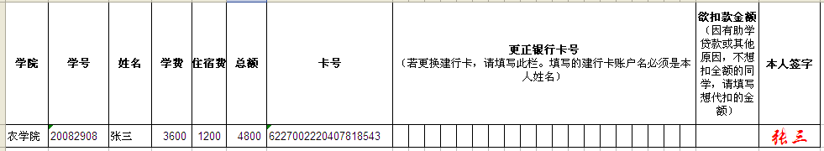

情况二：更改银行卡，欲全额缴费，需要在“更正银行卡号”栏填写正确银行卡号，最后一栏确认签字。
注意：银行卡必须是建行卡，并且账户名必须是本人姓名（请审核名字是否完全正确），才能从建行卡中扣费成功。
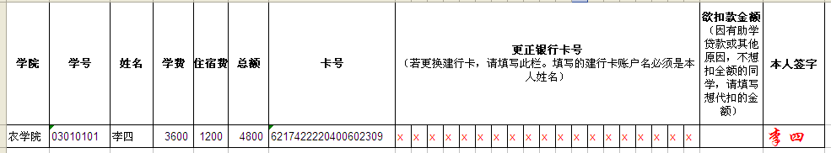

情况三：有助学贷款的同学，欲缴纳助学贷款与学费住宿费总额的差额，需在“欲扣款金额”栏填写此差额，并在最后一栏确认签字。若更改银行卡号，参照“情况二”（例如：助学贷款4000元，学费住宿费总4600元，则在“欲扣款金额”栏填写600元。）
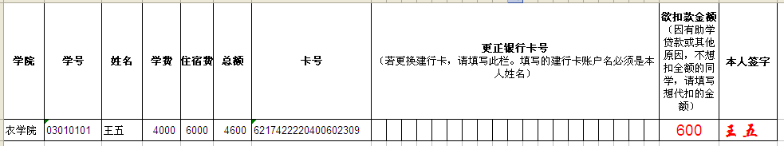

扣款时间：国庆假期结束后，每周二银行统一集中扣款一次，（预计10月14、21、28日扣款三次）。

咨询电话：8249919 财务处收费管理科

